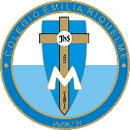
COLEGIO EMILIA RIQUELME
ÁREA DE HUMANIDADES, LENGUA CASTELLANA
DOCENTE: MARIA ISABEL MAZO ARANGO
GUÍAS DE APRENDIZAJE EN CASA. SEMANA DEL 27 AL 31 DE JULIO DE 2020

PARA TENER EN CUENTA…
Recuerda que cada día al iniciar el encuentro, realizaré un saludo por WhatsApp para dar la agenda (que es la misma que está en este taller) y las indicaciones necesarias para continuar. Recuerda en lo posible realizar tus actividades directamente en el libro o en el cuaderno para hacer uso de esta inversión que hicieron nuestros padres.
Si por alguna razón no puedes comunicarte en el momento del encuentro, puedes preguntar tus dudas a través del WhatsApp o al correo más adelante.
Recuerda que el horario de actividades académicas es de 7 a 2:30, de lunes a viernes. Después de ese horario deberás esperar hasta que tenga disponibilidad de tiempo para solucionar las inquietudes.

“EN EL CIELO Y EN LA TIERRA LO QUE VALE ES EL AMOR”
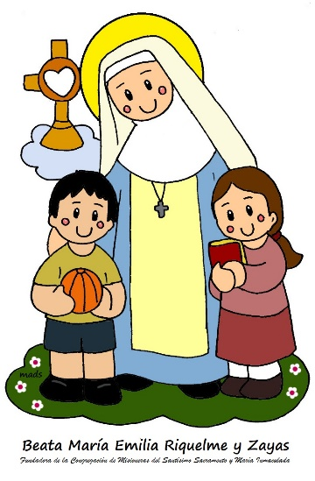

FECHA: MARTES 28 DE JULIO (5ta hora: 12-1 p.m.)
El día de hoy tendremos encuentro asincrónico.
TEMA: USO DE LA G
DESARROLLO:
- Saludo por WhatsApp
- Realiza la actividad de la página 128 y 129
- Recuerda que cuando se trata de ortografía nuestro mejor aliado es el diccionario. ¡úsalo!

FECHA: MIÉRCOLES 29 DE JULIO (6ta hora: 1-2 p.m.)
El encuentro del día de hoy es sincrónico
TEMA: USO DE LA H
DESARROLLO:
- Saludo por WhatsApp
- Invitación al encuentro sincrónico
- Realizaremos la actividad de la página 168 y 169
- Socialización y explicación de dudas

FECHA: JUEVES 30 DE JULIO (2da hora: 8-9 a.m.)
El día de hoy tendremos encuentro sincrónico
TEMA: USO DE LA G Y LA H
DESARROLLO:
- Saludo por WhatsApp
- Invitación al encuentro sincrónico
- Actividades prácticas para profundizar el tema ortográfico.

FECHA: VIERNES 31 DE JULIO (4ta hora: 10:30-11:30 a.m.)
Hoy nuestra clase es asincrónica
TEMA: ACTIVIDAD PRÁCTICA POR CLASSROMM
DESARROLLO:
- Saludo por WhatsApp
- Se publicará en Classroom la actividad práctica de la semana del tema y del plan lector.

Recomendación de la semana:
Hola niñas, mi invitación para esta semana vean este hermoso corto que nos enseña el verdadero valor del ser humano cuando creemos en nosotros mismos. ¡Estoy segura que les encantará!

